**Grados ONCE ACTIVIDAD CUATRO**

**Temas Sucesiones**

**Objetivos:**

* Describe los elementos, características y propiedades de una función.
* Identifica funciones en sus diferentes formas de representación.

# Significado de Sucesión

## Qué es Sucesión: Sucesión es **una serie de elementos, finita o infinita, que se siguen unos detrás de los otros en el tiempo o en el espacio obedeciendo un orden**.

Sucesión viene del latín succsessio compuesto por el prefijo sub- que indica ‘debajo’, cessus que se refiere al ‘acto de andar’ o ‘marchar’ y el sufijo -io que indica acción. Por lo tanto, sucesión significa la acción y efecto de seguir un camino ya trazado que corresponde a los herederos.

Sucesión también se refiere al reemplazo o la sustitución de alguien en el desempeño de una función o cargo.

El **derecho de sucesión**: es el conjunto de bienes, derechos y obligaciones que los sucesores heredan tras la muerte de alguien. En este caso, es sinónimo de herencia.

## Sucesión ecológica: La sucesión ecológica es el proceso que consiste en un conjunto de fases que implican cambios progresivos a través del tiempo que ayudarán a formar las comunidades ecológicas más estables y complejas.

La sucesión ecológica: Implica una cadena de especies que se sucederán unas a las otras hasta alcanzar la comunidad clímax, o sea, un entorno con una biodiversidad sustentable.

## Sucesión numérica: En matemáticas, una sucesión numérica son números o expresiones matemáticas que siguen uno detrás de los otros con reglas establecidas. Las sucesiones numéricas pueden ser hacia adelante (1,2,3,4), hacia atrás (4,3,2,1), alternadas (2,4,6,8) o alternas (0,1,0,1).

Una sucesión se diferencia de una serie porque en una serie los términos se suman (1+2+3+4) y en la sucesión no.

Entre las sucesiones numéricas se encuentran:

### Sucesiones aritméticas

sucesión aritméticaLas sucesiones aritméticas se distinguen porque la diferencia entre cada término es constante, por lo tanto, definido con una fórmula. En la fórmula se utiliza Xn para definir X como el término y n como la posición del término en la sucesión. Por ejemplo, X5 sería el quinto término de la sucesión.

La fórmula para la sucesión aritmética (3,5,7,9) sería:

### Sucesiones geométricas

sucesión geométricaEn las sucesiones geométricas, los términos se calculan multiplicando el número anterior, por ejemplo (2,4,8,24) tendría la siguiente fórmula:

### Sucesiones especiales

Las sucesiones especiales son aquellas cuyos términos representan puntos especiales dentro de una forma como, por ejemplo:

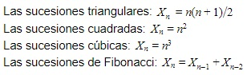

Son ejemplo se sucesiones matemáticas:

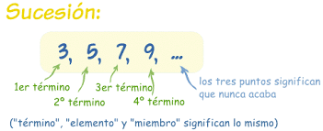

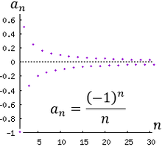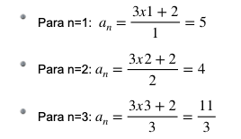

## Para cerrar

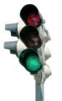¿Por qué los patrones, sucesiones y series nos ayudan a interpretar al mundo? Porque el identificar patrones y usarlos para determinar qué sigue, nos sirve para volvernos hábiles para interpretar lo que ocurre conforme algo avanza y eso es muy útil fuera de la escuela.

Por ejemplo, en un cruce con cuatro semáforos que se ponen en verde de forma individual, podemos observar el patrón que siguen para ponerse en verde (el que sigue a la derecha, por ejemplo) e identificar cuánto falta para que nos toque verde a nosotros.  El cobro de ciertos servicios también sigue un patrón, con una tarifa básica y un incremento según el consumo. Y así sucesivamente 🙂

Los patrones pueden observarse en un listado o fila de elementos, o en un espacio en donde hacia arriba y abajo, hacia un lado y otro, incluso en diagonal, pueda observarse cómo se repiten los elementos, como en la imagen que encabeza esta entrada, dedicada a Irma, que tanto me ha apoyado con este blog y a quien le encantan los faros. Además, identificar los patrones de formación numéricos ayuda de forma importante a desarrollar el sentido numérico, tan importante para tener una buena relación con las matemáticas en general

Tomado de <https://impulsomatematico.com/2018/06/06/sucesiones-series-y-patrones-nos-ayudan-a-interpretar-al-mundo/>

Observa el siguiente video <http://225-matematicafinancieraquinto.blogspot.com/p/unidad-n-1.html>

**ACTIVIDADES**

1. DE ORIENTACIÓN PERSONAL

Observe detenidamente el video ubicado en la dirección electrónica <https://www.youtube.com/watch?v=6JCHVT4ZbTg> Después de verlo, responda:

Cuáles de estos hábitos posee, Cuales le hacen falta, que correctivos puede tomar pata superar estas falencias.

1. ACADÉMICAS
2. Mirar el video de las SUCECIONES <https://www.youtube.com/watch?v=FGoSqeFl5zg>

¿Qué entendió del video?

Grabe un video de máximo dos (2) minutos donde exprese dudas o aspectos que le llamaron la atención sobre las sucesiones. Es necesario que esté frente a la cámara para verificar su identidad

1. Ingresar a la dirección electrónica: <https://www.psicoactiva.com/tests/test-series-numericas.php> y solucionar las 20 preguntas de selección múltiple; como evidencia de la prueba, debe enviar **FOTO** de cada respuesta dadas, SIN VER LA SOLUCION esto lo realizara después y al finalizar la prueba debe enviar **FOTO** del resultado obtenido.

Como tiene explicación y solución realícelo a conciencia, el beneficio es para **USTED** no para mi

1. Consulte las diferentes clases de sucesiones.
2. LÚDICAS. Solucionar los acertijos, explicando por escrito la solución

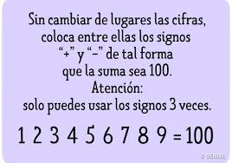

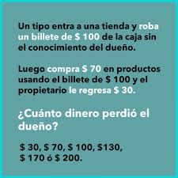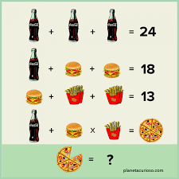

**CRITERIOS DE EVALUACION:**

Desarrolla la actividad en el cuaderno de CÁLCULO, tómale una fotografías y envíalo al correo[benignomanjarres@colarborizadorabaja.edu.co](mailto:benignomanjarres@colarborizadorabaja.edu.co) .

**como plazo máximo de entrega es el lunes 8 de junio de 2020** a la 12:00 p. m. En caso de los videos, asegurarse de enviarlos en el formato que permita su visualización.

AUTOEVALUACION DE LA ACTIVIDAD. En el correo escribe tus observaciones, indicando cuales fueron sus dificultades presentadas, que aprendió.